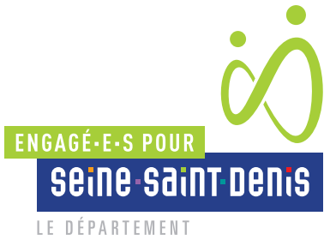
S’engager, avoir confiance, se perfectionner, se projeter, ici chacun·e a les moyens de prendre en main sa carrière et d’être utiles. Ici, chaque expérience fait progresser et est valorisée. Ici, on se forme, on expérimente, on gagne en responsabilités. Ici, quand on est utile aux autres, on est aussi utile à soi-même.

UN·E APPRENTI·E JURISTE F/H

Présentation de la direction
Au sein de la Direction des affaires Juridiques, de l’Immobilier et des Assemblées, le Service des Affaires Juridiques met en œuvre les prestations de contentieux, de conseils et de veille juridique, d’assistance au montage de dossiers et veille à la qualité juridique de l’action du Département. Il veille également à la prévention des risques pouvant être couverts par un contrat d’assurance. A cet effet, le Service des Affaires Juridiques est composé de 2 bureaux : le Bureau du Conseil Juridique et du Contentieux et le Bureau des Assurances.
L’apprenti sera positionné au Bureau du Conseil Juridique et du Contentieux.

Raison d’être du poste

Venez rencontrer nos équipes lors du forum de l’apprentissage le 18 avril 2024 à la Maison de la Culture de Seine-Saint-Denis.

Missions principales
Sous la responsabilité du maître d’apprentissage et dans les conditions prévues par la réglementation relative à l’apprentissage, vous participerez aux missions suivantes :

- Rédaction de notes juridiques susceptibles de porter sur tous les aspects des compétences départementales.
- Analyse de projets de conventions.
- Rédaction de projets de mémoires en contentieux.
- Contribution à la veille juridique du Service des Affaires Juridiques.

Profil recherché
Niveau d’études : Master 2 Droit des Collectivités territoriales
Compétences requises :
- Rigoureux
- Autonome
Informations complémentaires et atouts rh

Le contrat d’apprentissage du secteur public est ouvert aux jeunes de 16 à 29 ans, sans limite d’âge pour les candidats reconnus travailleurs handicapés (RQTH). Attention le contrat de professionnalisation ne peut être conclu avec un établissement du secteur public.

Les atouts rh
Le Département accorde une grande importance au bien-être de ses agent·e·s. Ainsi, en rejoignant notre collectivité, vous bénéficierez notamment :

- de tarifs avantageux sur un catalogue de loisirs et de sorties culturelles (théâtre, concerts, voyages...) grâce au comité des oeuvres sociales du Département (CDOS) ;
- de prix imbattables pour des activités sportives (musculation, sophrologie, aquagym, futsal, danse…) grâce à l’association sportive des agent·e·s du Département ;
- Vous bénéficiez d’un accompagnement bienveillant ;
- d’aides pour le transport : conditions avantageuses pour louer un vélo électrique, primes pour le covoiturage ou les déplacements à vélo, cumulables avec le remboursement de 75 % du pass Navigo ;
- de 25 jours de congés annuels ;
- des opportunités d’emplois dès la fin de la formation.

